Internationale Vernetzung und Praxisnähe: Erfolgreicher Deutsch-Sprachkurs für Studierende aus Kasachstan an der TH Wildau
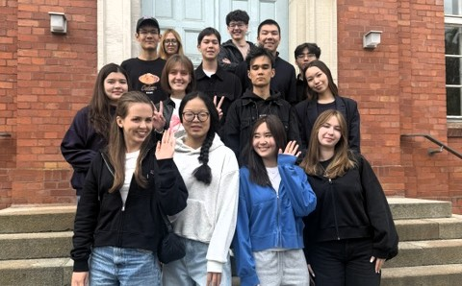
Bildunterschrift: Studierendengruppe aus Kasachstan bei ihrem Sprachkurs an der TH Wildau
Bild: Valeria Schäfer
Subheadline: Internationales
Teaser:
Vom 30. Mai bis 12. Juni 2026 begrüßte die TH Wildau bereits zum dritten Mal eine Studierendengruppe aus Kasachstan zu einem zweiwöchigen Intensivsprachkurs. Neben dem klassischen Sprachunterricht bot das abwechslungsreiche Programm tiefere Einblicke in Kultur, Wirtschaft und das lebendige Netzwerk der Doppelabschlussprogramme.
Sprachkenntnisse vertiefen, Deutschland als Hochschulstandort entdecken: Vom 30. Mai bis 12. Juni 2026 fand an der Technischen Hochschule Wildau (TH Wildau) bereits zum dritten Mal ein Deutsch-Sprachkurs für Studierende aus Kasachstan statt. Insgesamt 14 Teilnehmende, darunter neun Studierende der Deutsch-Kasachischen Universität Almaty (DKU) sowie fünf Studierende des Kasachisch-Deutschen Instituts für nachhaltige Ingenieurwissenschaften (KINI), nutzten die Gelegenheit, ihre Sprachkenntnisse zu vertiefen. Zudem bot ein abwechslungsreiches Programm mit Exkursionen viele Möglichkeiten zum interkulturellen und akademischen Austausch.
Das primäre Ziel des Programms, das Studierende verschiedenster Fachrichtungen zusammenführte, war neben der sprachlichen Weiterbildung die Steigerung der Motivation für ein integriertes Auslandsstudium. Insbesondere sollte das Interesse an den attraktiven Doppelabschlussprogrammen an den deutschen Partnerhochschulen der DKU - darunter die Hochschule für Angewandte Wissenschaften Hamburg, die Hochschulen Mittweida, Rhein-Waal, Schmalkalden und Zittau/Görlitz sowie die TH Wildau selbst – gestärkt werden.
Besonderes Highlight war eine gemeinsame Veranstaltung in Berlin mit der Gruppe Studierender der DKU, die an einer der deutschen Partnerhochschulen im Rahmen des Doppelabschlussprogramms für zwei Semester studieren. Hierbei vernetzten sich die Sprachkursteilnehmenden intensiv mit den Doppelabschluss-Studierenden und konnten Fragen zum Studienaufenthalt in Deutschland stellen. Gemeinsam besuchte die Gruppe im Anschluss das Futurium in Berlin. Als weitere Exkursionen gab es einen Besuch des BMW Group Werks Berlin mit Einblicken in die dortige Motorradproduktion, in das Logistikzentrum und die Montagehallen. In der Hochschulstadt Wildau gab es zudem eine Führung durch den traditionsreichen Industriestandort und über den Campus der Hochschule. Im ViNN:Lab, dem Makerspace der TH Wildau, erhielten die Studierenden Informationen zur Funktionsweise eines Lasercutters und konnten auch selbst aktiv werden. Alle Sprachkursteilnehmenden zeigten sich begeistert über ihren Aufenthalt an der TH Wildau. Und auch für das Jahr 2027 ist ein weiterer Sprachkurs mit einer noch größeren Anzahl an Teilnehmenden der DKU und des KINI geplant.
Der Kurs wurde im Rahmen des Projekts „Stipendien für den Deutschlandaufenthalt für DKU-Studierende für das SJ 25/26“ organisiert, das vom DAAD aus Mitteln des Auswärtigen Amts gefördert wird.
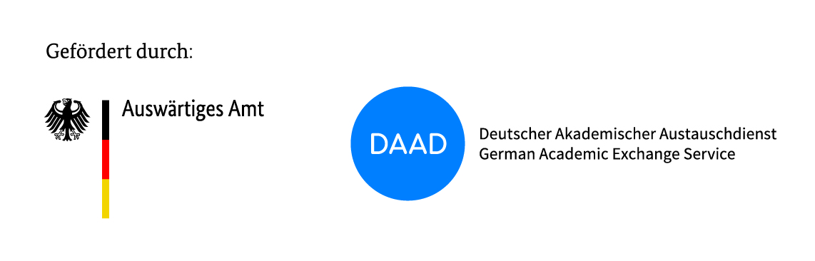
Weiterführende Informationen
Informationen zum DKU-Projekt und dem Stipendienprojekt sind auf der Projektwebsite verfügbar: https://www.dku-projekt.de/.
Fachliche Ansprechperson:
Anne-Katrin Osdoba
Projektreferentin DKU-Projekt
TH Wildau
Hochschulring 1, 15745 Wildau
Tel.: +49 3375 508 370
E-Mail: anne-katrin.osdoba@th-wildau.de
Ansprechpersonen Externe Kommunikation TH Wildau:
Mike Lange / Mareike Rammelt
TH Wildau
Hochschulring 1, 15745 Wildau
Tel. +49 (0)3375 508 211 / -669
E-Mail: presse@th-wildau.de

